
AZURE Y DNS


ALEJANDRO SAINZ SAINZ
DESPLIEGUE DE APLICACIONES

1 COMENZANDO LA PRÁCTICA 3
2 COMENZANDO 3
3 PREGUNTAS ADICIONALES 13

- COMENZANDO LA PRÁCTICA
Para esta práctica vamos a preparar dos máquinas virtuales en Azure, una con un servidor web y otra con un servidor dns. El objetivo de la práctica es acceder al servidor web desde una MV local en virtual box siendo redirigida por nuestro servidor dns. Así que, al lío.
- COMENZANDO

Lo primero es ir creando los dos recursos de Azure. Lo mío lo de siempre, no sé si será por la imagen de Windows que elijo o por las zonas, pero siempre me dice que tengo fallos y que no puedo crear ese recurso. Lo bueno es, en mi caso, que como yo no odio Linux y no me importa enredar, decidí tirar por la vieja confiable. Unas buenas imágenes de Debian 13 y patada a seguir.

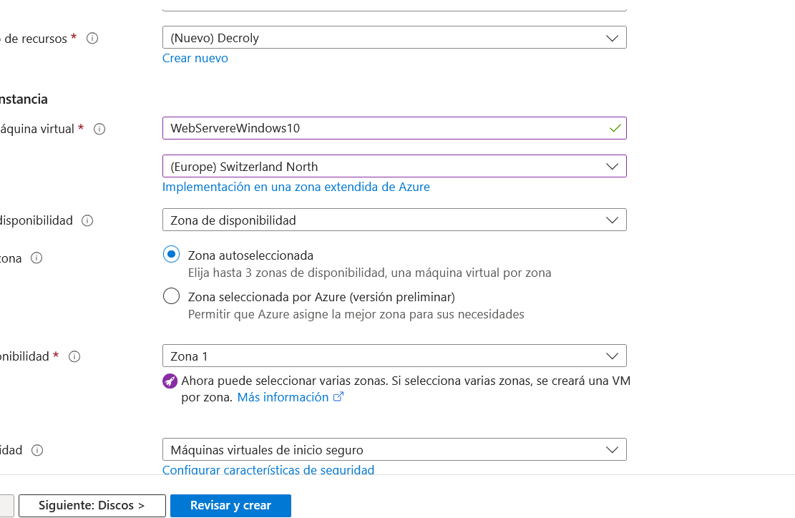
Ilustración 1 Que quede constancia de que lo intenté
Que no se diga. Intenté crear la imagen, pero esta vez Suiza no me acogió como en anteriores ocasiones.

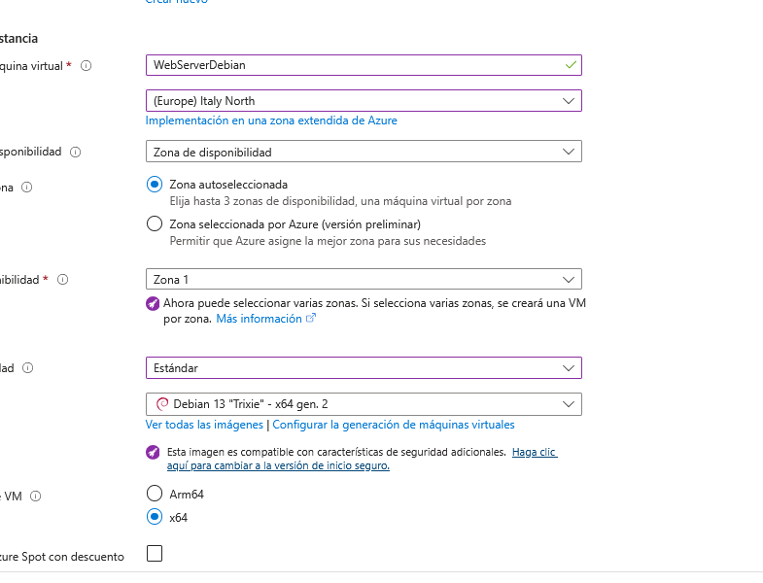
Ilustración 2 Al final Debian.
Si me preguntan que por qué Debian. Por su estabilidad de sobra conocida y porque ya le he usado más veces.
Configuramos, es algo más sencillo que algunas imágenes de Microsoft. Eso sí, no nos da la posibilidad de conectarnos mediante RDP. En este caso SSH. Retro total, por terminal.
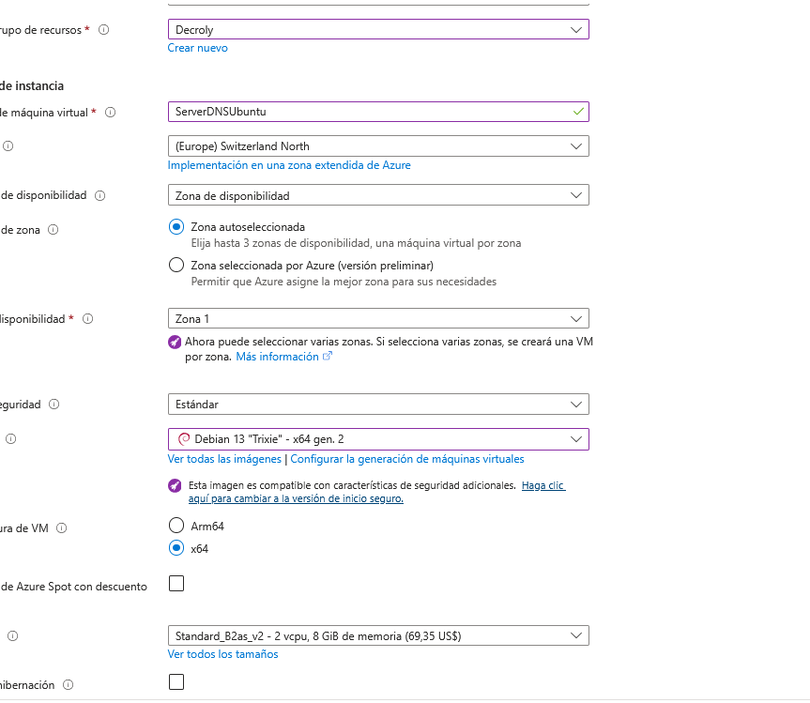
Ilustración 3 La MV DNS
El segundo recurso. Igual que el otro, solo cambiar el nombre y habilitar los puertos necesarios, SSH, HTTP, etcétera.
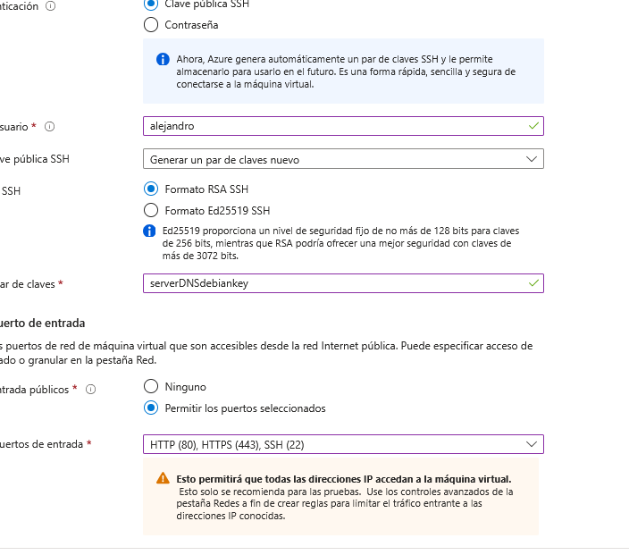
Ilustración 4 Los puertos
Como ya dije antes, los puertos. Y como se puede ver también en la imagen, aunque no usemos RDP debemos de indicar el formato de las credenciales para poder descargarlas después en nuestro equipo. Un fichero por cada MV, que luego por terminal usaremos para conectarnos a los equipos remostos.

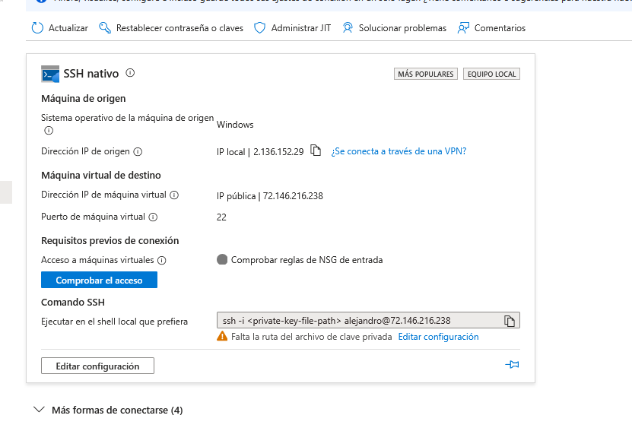
Ilustración 5 Preparando la conexión
Comprobamos los detalles de las direcciones IP y pulsamos en comprobar acceso. Para ello tenemos que indicarle en que ruta tenemos guardado el archivo .pem que almacena nuestras claves. Una vez hecho esto podemos usar la CLI de Azure o nuestra terminal de PowerShell para conectarnos.

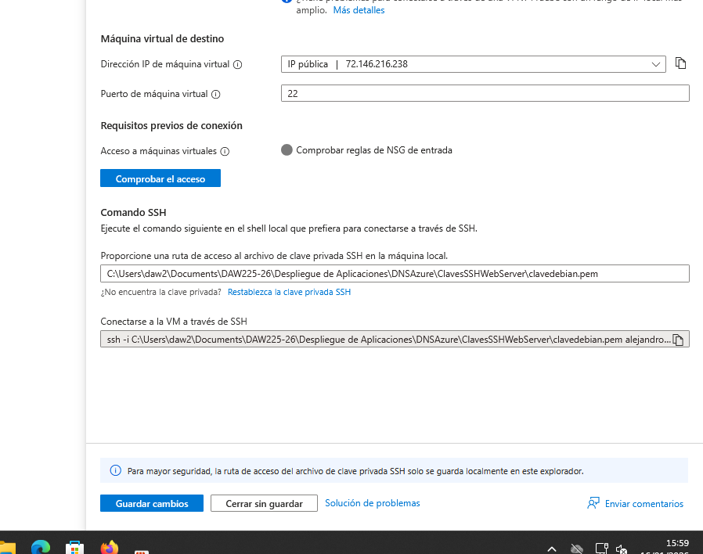
Ilustración 6 Configurando la ubicación de nuestro par de claves.
Como ya dije antes, configuramos la ubicación donde hemos guardado las claves. Además, aquí podemos ver el comando que debemos de introducir en la terminal para conectarnos de forma remota.
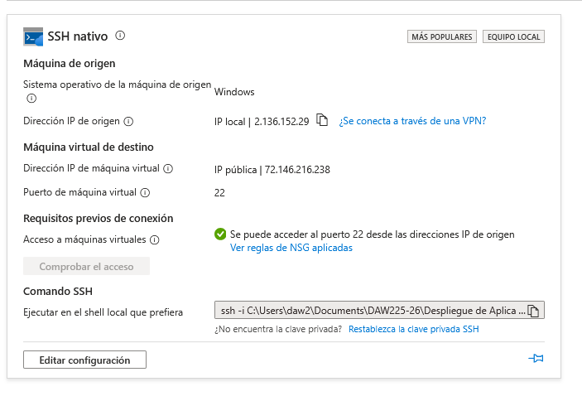
Ilustración 7 Prueba de conexión
Una vez configurado todo medianamente bien, podemos ver como la prueba de acceso es correcta. Podríamos ignorar este paso, me di cuenta después. No es totalmente necesario, pero como valor para la documentación no está mal del todo.
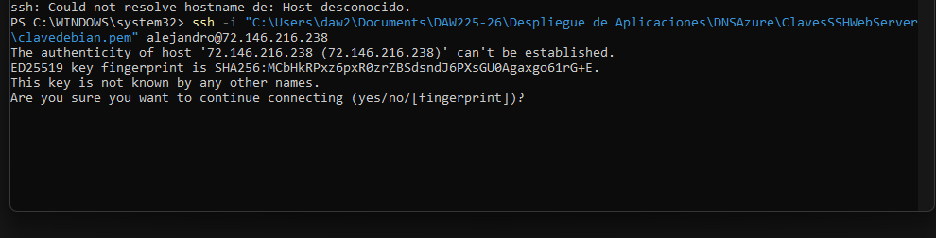
Ilustración 8 Conectando por PowerShell
Abrimos la terminal e introducimos el comando que nos proporcionaba Azure. Es de indicar que mejor hacerlo fuera de la carpeta system32, más que nada porque intenta crear una carpeta temporal en nuestro directorio de usuario.
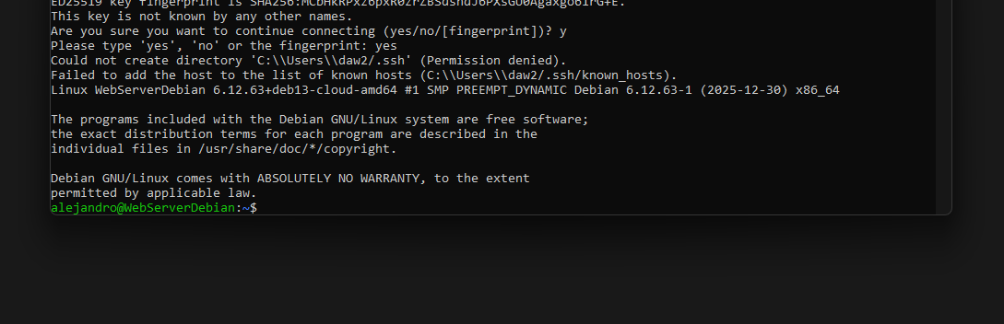
Ilustración 9 Conectado
Todo listo. Ahora sólo tenemos que buscar cómo preparar un servidor web.
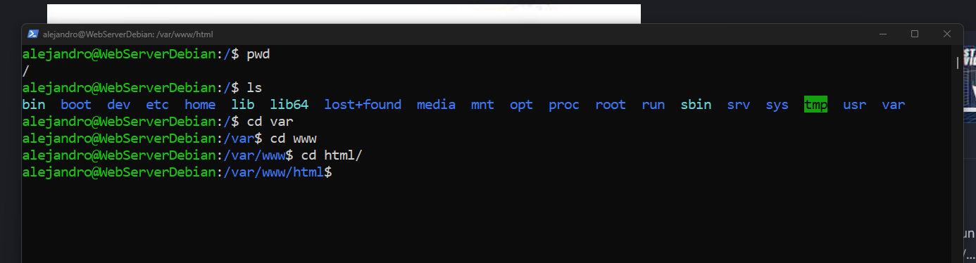
Ilustración 10 Apache2
Se me olvidó poner capturas, pero la solución es un viejo conocido. Sudo apt install apache2.
Luego solo tenemos que ir a la dirección que vemos en pantalla, para mover o borrar el archivo index que encontramos allí. Yo en mi caso lo renombré. Así después puedo crear el mio propio.
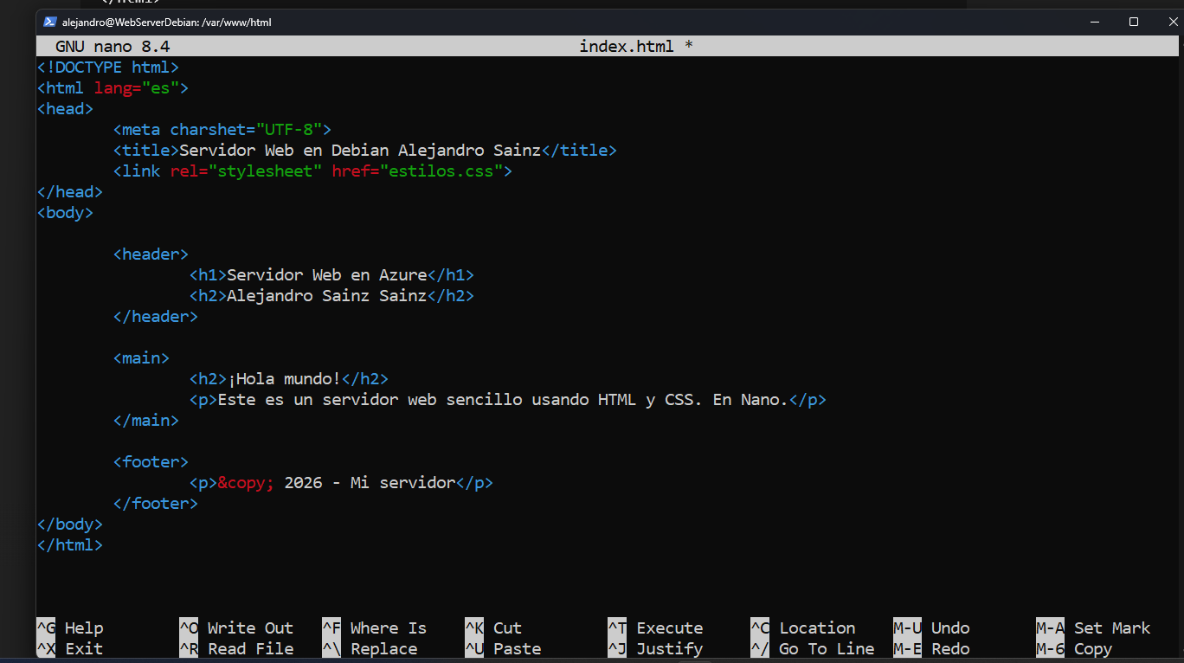
Ilustración 11 Sabor muy retro
Seguimos con los paseos por el pasado. Editor de texto por terminal, para hacer una página web. Tampoco es tan duro, es pequeña.

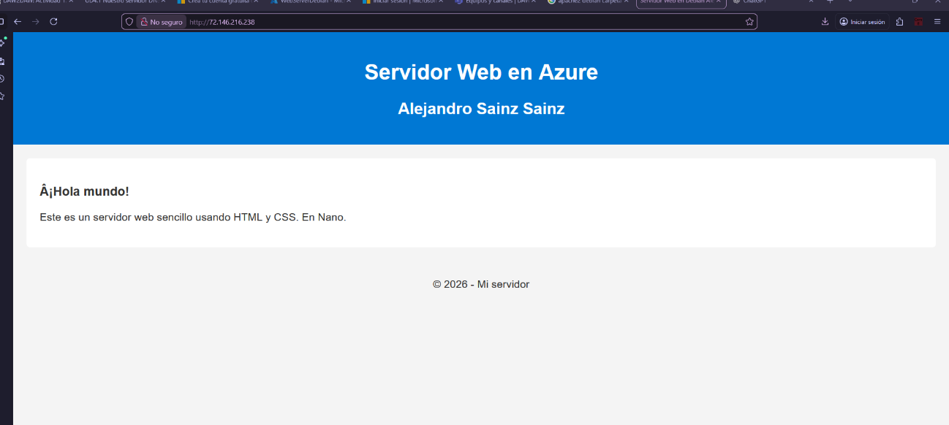
Ilustración 12 Página arriba
Cuando ya dejamos preparado el archivo html y el css navegamos hasta localhost en el navegador. Este es el resultado.
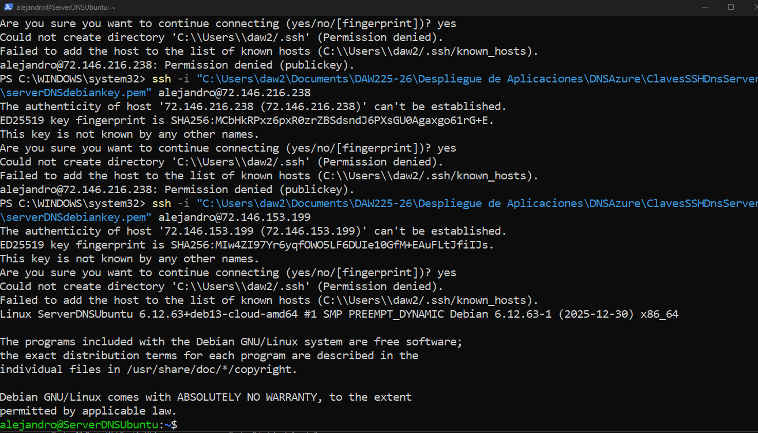
Ilustración 13 Ahora el DNS
Aquí se viene lo más complicado. De estos sólo he configurado uno o dos en toda mi vida antes de este. Pero bueno, allá vamos. Algún que otro error de conexión, pero arreglado al final.
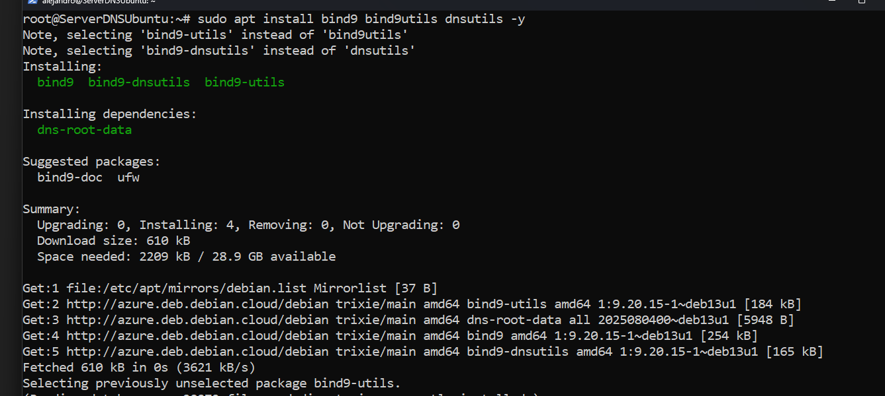
Ilustración 14 Instalación del servicio DNS
Busqué los paquetes que debía de instalar para un servidor DNS. Evidentemente que si configuración fuese lo más sencilla posible. Según internes, bind9. Aunque siendo Linux, la config por terminal.
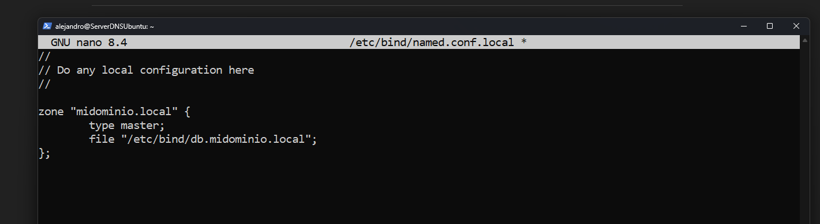
Ilustración 15 Configurando zonas
Lo primero que hay que hacer es crear un primer archivo que es el que va a resolver los dominios. En este archivo creamos una zona e indicamos donde se va a ubicar el archivo con las direcciones.
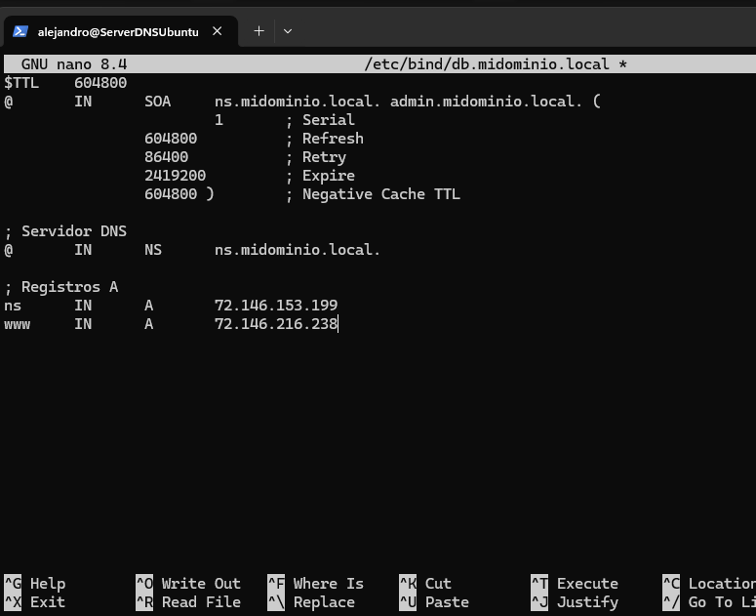
Ilustración 16 Más configuraciones
Esta es un poco más complicada, ya que no entiendo que son todas las cosas. Lo bueno es que si sabía donde iban las IPs de mi servidor DNS y de mi servidor WEB. Muy importante no equivocarse con las IPs.
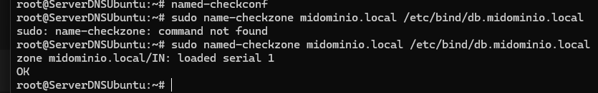
Ilustración 17 Probando
Hay que hacer un par de pruebas que me permitan confirmar que todo esta correcto. Eso sí, hay que escribir bien los comandos.
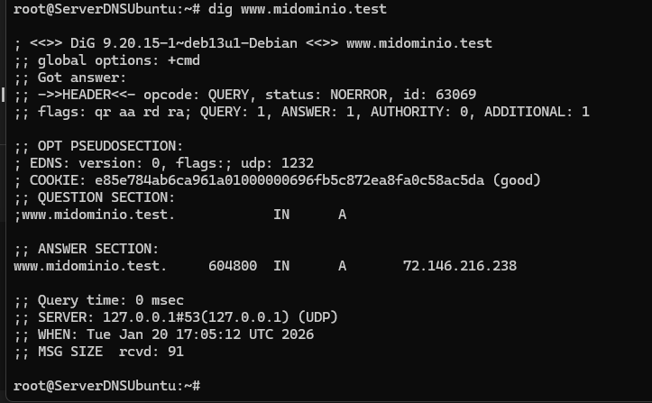
Ilustración 18 Al final, medianamente bien
Una vez terminado hacemos una prueba para ver que el servidor, por lo menos, se ve a sí mismo. En la imagen, arriba a la derecha, podemos ver que ahora el dominio ha cambiado a .test. De primeras era .local pero este mismo comando reconocía eso como fallo, así que tuve que tocar los ficheros de nuevo para cambiar a .test.
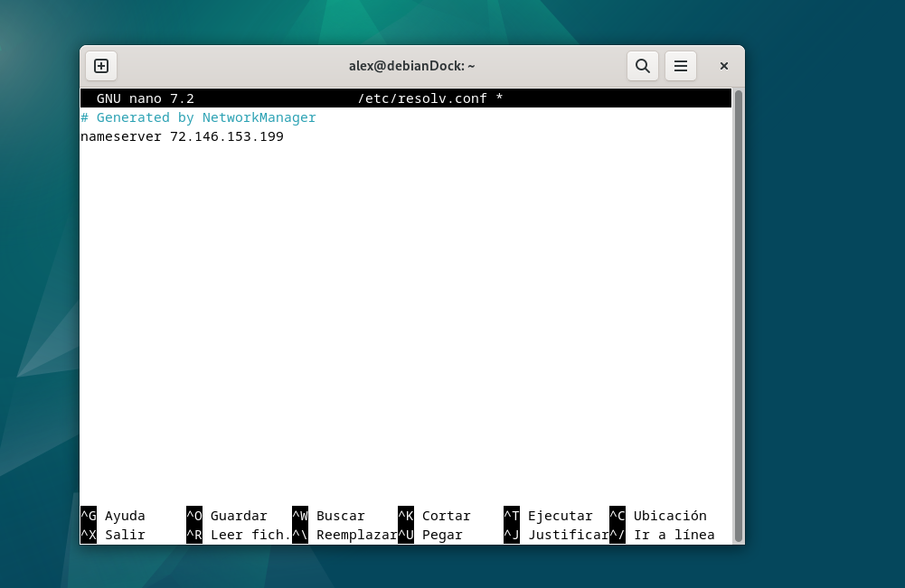
Ilustración 19 Por fin un poco de color
Arranco mi MV local y por fin algo que no es solo blanco y negro. No me importa la terminal, pero a veces se agradece un poco de color. En la imagen anterior vemos el archivo que hay que configurar. Lo que hay que hacer es cambiar la ip que venía por defecto por la de nuestro recurso de Azure.
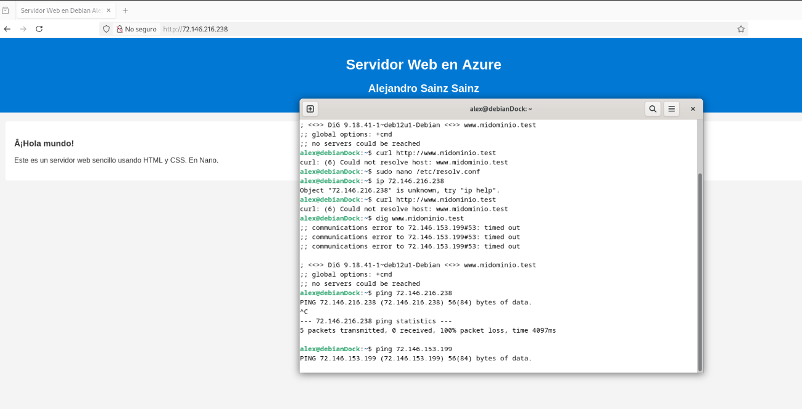
Ilustración 20 Pruebas y más pruebas.
Aquí algún que otro problema. Si ponía la IP directamente en el navegador, accedía a la página web del servidor web. Si ponía el nombre del dominio, no la encontraba. Algo fallaba. Los pings no llegaban al servidor DNS, por lo tanto, era imposible resolver el nombre.
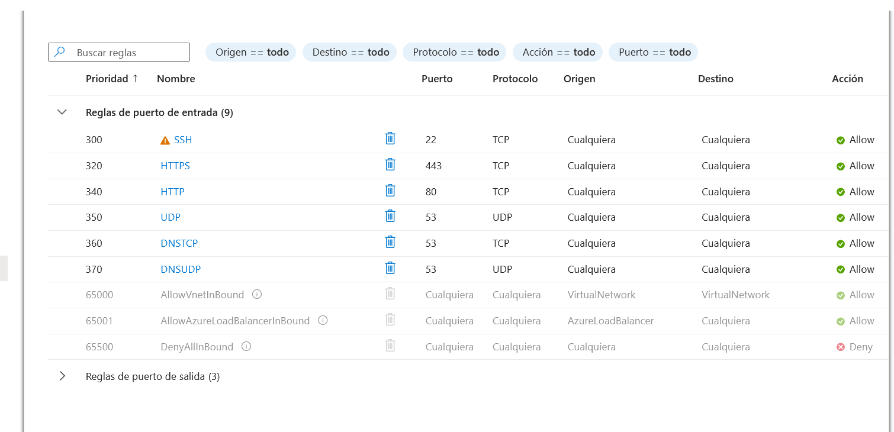
Ilustración 21 Un clásico
La cosa era que no había creado reglas para las entradas y salidas de peticiones para el DNS.

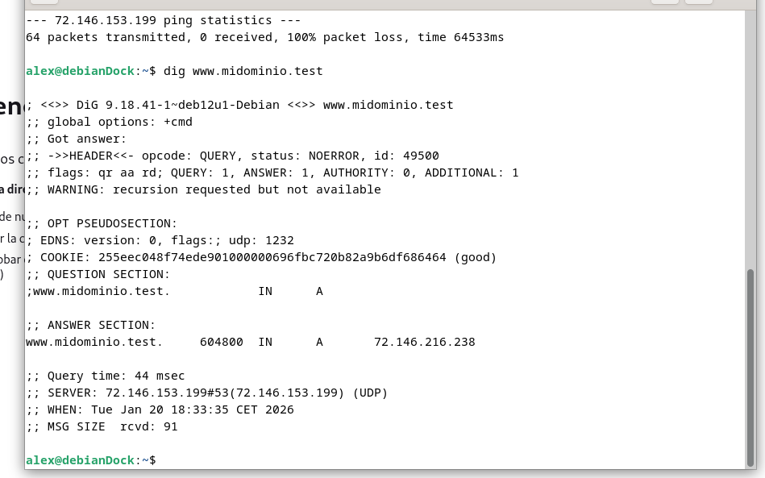
Ilustración 22 Repito prueba de conexión
Ahora sí, desde terminal pruebo a buscar el dominio, con dig o curl. Y ahora ya si lo encuentra.
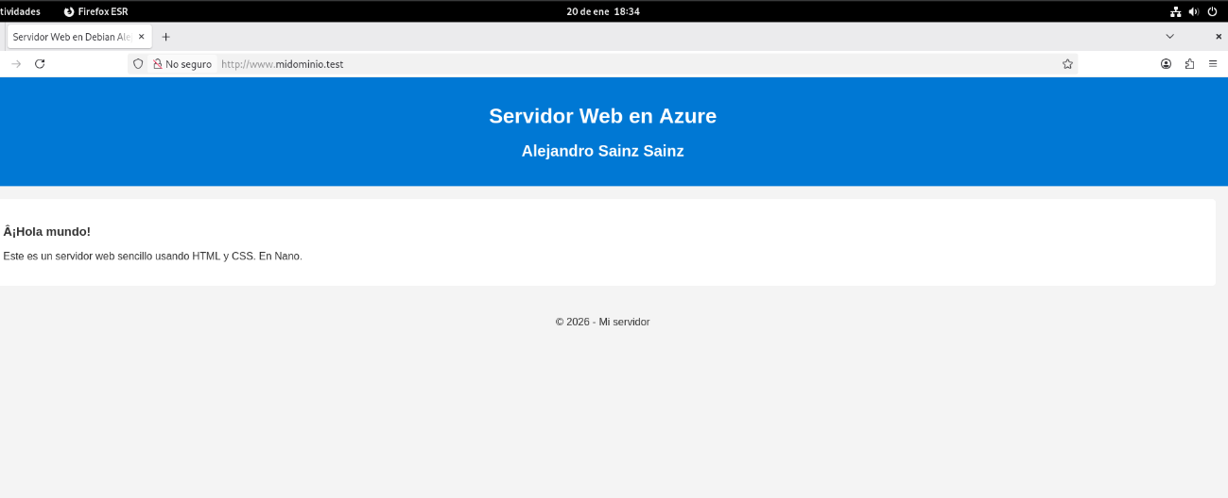
Ilustración 23 Ya está
Ahora ya, si desde mi máquina en debía, busco por el dominio, ya se redirige a la IP que le corresponda.

- PREGUNTAS ADICIONALES

¿La parte más difícil y cuál fue la solución?
La configuración del servidor DNS. Nunca lo había hecho en Linux y mucho menos todo por terminal. Como lo uso en casa a diario con la terminal me apaño, el saber donde están todos los archivos y lo que hay que tocar, eso ya no. Me llevó un rato, además de poner mal las IPs y tener que modificarlo un par de veces.

Otras Opciones a Windows
Pues como hemos visto aquí, con Debian lo podemos hacer. ¿Otras que podemos usar? PiHole por ejemplo, que además de bloquear anuncios y rastreadores tiene opción para ser tu propio servidor DNS y, si no recuerdo mal, pfSense u opfSense creo que también traían esa opción.

